Functioneel ontwerp

Click or tap here to enter text.

|  |  |
| --- | --- |
| Versienummer: | 1.0 |
| Auteur(s): | Noah Qorri |
| Datum: | 21-04-2021 |

# Versiebeheer

|  |  |  |  |
| --- | --- | --- | --- |
| Datum | Versie | Wie | Wijzigingen |
| 2021-04-21 | 1.0 | Noah Qorri |  |
|  |  |  |  |
|  |  |  |  |
|  |  |  |  |

Inhoudsopgave

Versiebeheer 2

Inleiding 4

Over dit document 4

Over het project en de opdrachtgever 4

Actoren 4

Functionele eisen en omschrijving 4

Functie: Login 4

Navigatiestructuur 5

Akkoord opdrachtgever 6

# Inleiding

## Over dit document

In dit document wordt een eerste uitwerking van de wensen en eisen van de opdrachtgever vastgelegd, zodat hiermee aan de opdrachtgever kan worden uitgelegd hoe het programma eruit komt te zien en basaal hoe de werking van het programma zal zijn.

## Over het project en de opdrachtgever

Het bedrijf waarvoor ik deze opdracht ga maken heet Ditishelmond en is gevestigd in Helmond, het is een omroep en een nieuwsplatform voor radio en tv. Ze hebben nog geen website voor de werknemers die sales gaan doen, dus ik ga een website voor die mensen maken waarbij ze gemakkelijk informatie en klantgegevens kunnen doorvoeren via de site.

# Actoren

In dit hoofdstuk wordt beschreven wie er in welke rol met de functionaliteit gaat werken. Voorbeelden zijn: admin, gast, administratief medewerker.

Admin, gast en administratief deze rollen worden allemaal door mij “gespeeld”, ik zal ook collega’s als gast laten testen maar dit zal niet zo vaak zijn.

# Functionele eisen en omschrijving

Hier vermeld je alle functionaliteiten die de applicatie gaat bieden, zoals is beschreven (en geprioriteerd) in het programma van eisen. De beschrijvingen dienen ook duidelijk te zijn voor niet‑vakgenoten. Er kan gebruikgemaakt worden van lijsten of schema’s.

## Functie: Login

### Functionele beschrijving

In deze sub paragraaf wordt de functie inhoudelijk beschreven.

Voorbeeld van een gestructureerde beschrijving

|  |  |
| --- | --- |
| Naam van de functie | Inloggen |
| Actor | Admin, gebruiker |
| Preconditie | Niet ingelogd en op inlogscherm |
| Beschrijving | Invoeren gebruikersnaam en wachtwoord |
| Uitzonderingen | Bij niet ingevulde of niet correcte combinatie van gebruikersnaam en wachtwoord wordt een foutmelding gegeven: ‘Combinatie gebruikersnaam en wachtwoord niet correct.’. |
| Postconditie | Bezoeker is ingelogd en het relevante dashboard wordt getoond. |

### Wireframe

Geef in een schets aan hoe de beschreven applicatie er ongeveer uit gaat zien. In deze schets moeten duidelijk de lay-out, de velden en de bediening van de applicatie naar voren komen.

Zie volgende pagina voor voorbeeld.

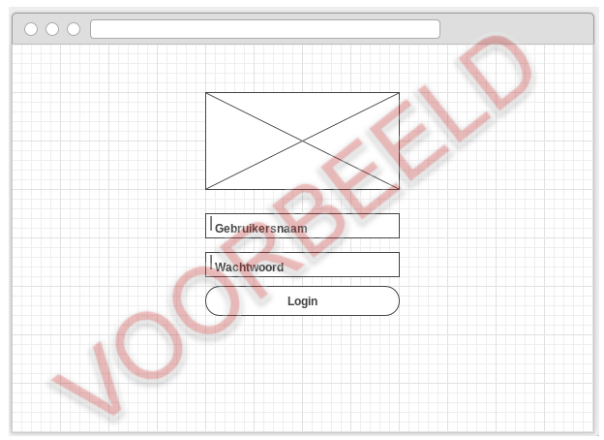

# Navigatiestructuur

In dit hoofdstuk wordt een schematische weergave van de navigatiestructuur weergegeven en hoe de gebruiker door de applicatie kan navigeren. Hierbij wordt ook aangegeven voor welke actoren dat geldt.

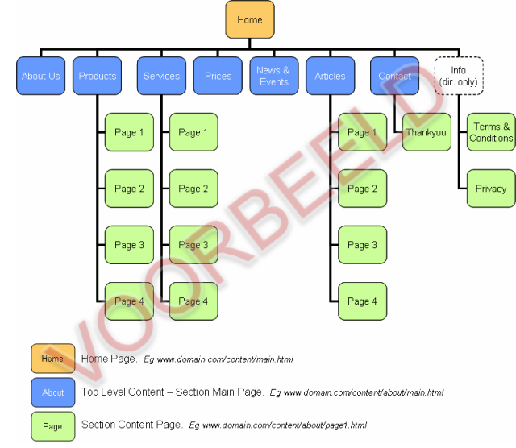

# Akkoord opdrachtgever

|  |  |
| --- | --- |
| Naam |  |
| Datum |  |
| Handtekening |  |